Министерство образования Республики Беларусь
Учреждение образования
Белорусский Государственный университет информатики и радиоэлектроники

Инженерно-экономический факультет
Кафедра экономической информатики

Отчет
по лабораторной работе № 1
«Основные конструкции языка PHP. Функциональный стиль программирования и обработка исключений»

Выполнил: | Летко А. С.
 | студент группы 377901
Проверил: | Сторожев Д.А.
 | канд.техн.наук, доцент

Минск 2025
Цель: освоить базовые конструкции языка PHP, научиться создавать простые серверные скрипты, работать с переменными, операциями, встроенными функциями и формами.

Задачи:
- изучить синтаксис PHP и правила объявления переменных;
- освоить команды вывода (echo, print) и работу с HTML;
- научиться использовать встроенные функции для обработки данных;
- реализовать простые скрипты с арифметикой, логикой и пользовательским вводом.

Теоретическая часть.
Код PHP обрамляется специальными тегами <?php ... ?>. Всё, что находится внутри этих тегов, интерпретируется как PHP-код и выполняется на сервере. Для вывода данных на экран используются конструкции echo и print.

<?php
echo "Hello, World!";
?>

Переменные в PHP начинаются со знака доллара $. Имена переменных чувствительны к регистру ($name и $Name – это разные переменные). PHP является языком с динамической типизацией, то есть тип переменной определяется в момент присваивания ей значения.
Основные типы данных:
- int – целые числа.
- float (или double) – числа с плавающей точкой.
- string – строки.
- bool – логический тип (true или false).
- array – массивы.
- object – объекты.
- null – специальное значение, обозначающее пустую переменную.
Функция gettype() возвращает тип данных переменной.

PHP поддерживает множество операторов для работы с данными:
- арифметические: + (сложение), - (вычитание), * (умножение), / (деление), % (остаток от деления);
- оператор конкатенации (объединения) строк;
- логические: && (И), || (ИЛИ), ! (НЕ);
- операторы сравнения: == (равно), != (не равно), > (больше), < (меньше) и др.

PHP имеет богатую библиотеку встроенных функций для выполнения различных задач. Работа со строками: strlen() (длина строки), strtoupper() (в верхний регистр), strrev() (перевернуть строку). Работа с массивами: count() (количествоэлементов), array_map(), array_filter(), array_reduce(). Математические: round() (округление), rand() / mt_rand() (случайное число), sqrt() (квадратный корень). Работа с датой и временем: date() (текущая дата).

<?php
$length = strlen("Hello"); // 5
$uppercase = strtoupper("hello"); // "HELLO"
$randomNumber = mt_rand(1, 100); // Случайное число от 1 до 100
?>

Данные от пользователя передаются на сервер через HTML-формы с помощью методов GET или POST. В PHP к этим данным можно обратиться через глобальные ассоциативные массивы $_GET и $_POST.

Индивидуальное задание варианта 8.

Задание 1.
Написать функцию, которая принимает дату и определяет день недели

На рисунке 1 представлено окно веб-страницы с формой выбора даты и кнопкой "Узнать". После ввода даты и нажатия кнопки отображается результат – день недели для выбранной даты.

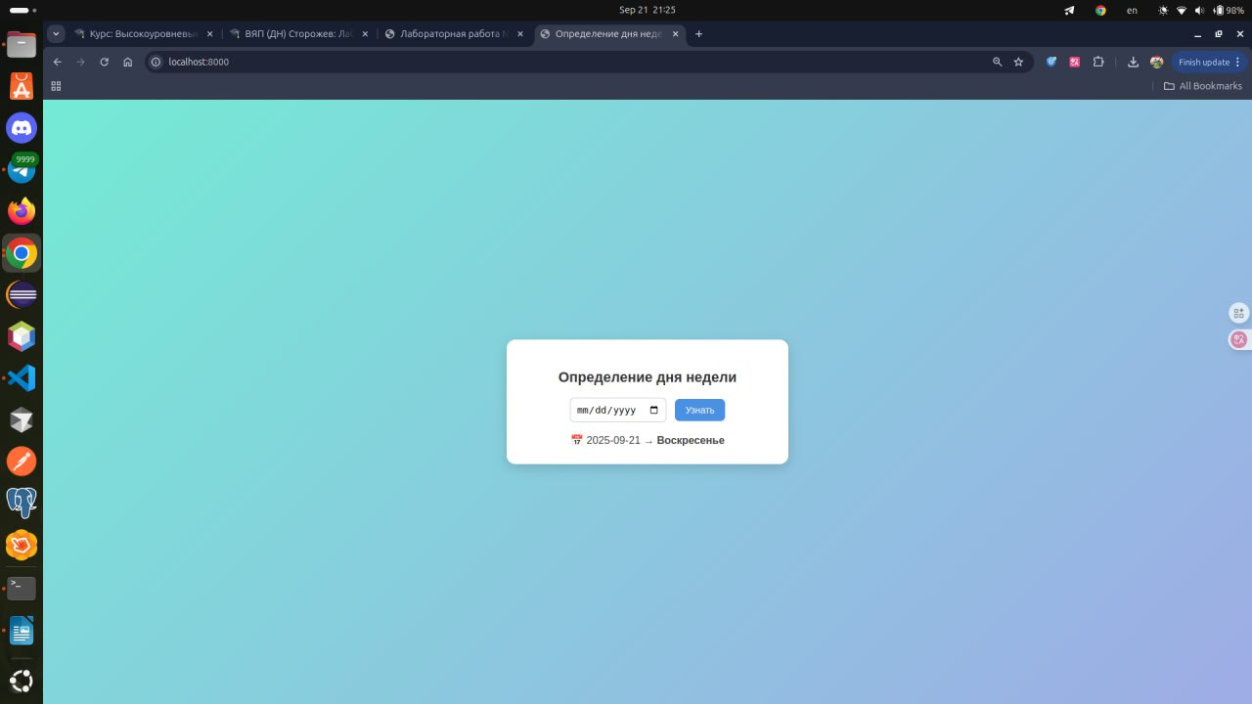

Рисунок 1 – Определение дня недели по введённой дате

Листинг кода
<?php
function getDayOfWeek($date) {
$timestamp = strtotime($date);
if (!$timestamp) {
return "❌ Неверный формат даты!";
}

$days = [
"Воскресенье",
"Понедельник",
"Вторник",
"Среда",
"Четверг",
"Пятница",
"Суббота"
];

return "📅 $date → <b>" . $days[date("w", $timestamp)] . "</b>";
}

$result = "";
if ($_SERVER["REQUEST_METHOD"] === "POST" && !empty($_POST["date"])) {
$result = getDayOfWeek($_POST["date"]);
}
?>
<!DOCTYPE html>
<html lang="ru">
<head>
<meta charset="UTF-8">
<title>Определение дня недели</title>
<style>
body {
font-family: 'Segoe UI', sans-serif;
background: linear-gradient(135deg, #74ebd5 0%, #9face6 100%);
display: flex;
justify-content: center;
align-items: center;
height: 100vh;
margin: 0;
}
.container {
background: #fff;
padding: 30px 40px;
border-radius: 15px;
box-shadow: 0 6px 20px rgba(0,0,0,0.15);
text-align: center;
max-width: 400px;
width: 100%;
}
h2 {
margin-bottom: 20px;
color: #333;
}
input[type="date"] {
padding: 10px;
border-radius: 8px;
border: 1px solid #ccc;
font-size: 16px;
margin-right: 10px;
}
button {
padding: 10px 18px;
border: none;
border-radius: 8px;
background: #4a90e2;
color: white;
font-size: 16px;
cursor: pointer;
transition: 0.3s;
}
button:hover {
background: #357abd;
}
.result {
margin-top: 20px;
font-size: 18px;
color: #444;
animation: fadeIn 0.6s ease-in-out;
}
@keyframes fadeIn {
from { opacity: 0; transform: translateY(10px); }
to { opacity: 1; transform: translateY(0); }
}
</style>
</head>
<body>
<div class="container">
<h2>Определение дня недели</h2>
<form method="post">
<input type="date" name="date" required>
<button type="submit">Узнать</button>
</form>

<?php if ($result): ?>
<div class="result"><?= $result ?></div>
<?php endif; ?>
</div>
</body>
</html>

Пояснение к коду
1 Функция getDayOfWeek($date):
– принимает строку с датой в формате YYYY-MM-DD;
– преобразует её в UNIX timestamp с помощью strtotime();
– с помощью функции date("w", $timestamp) определяет номер дня недели (0 = воскресенье, 6 = суббота);
– возвращает день недели на русском языке из массива $days.
- Обработка POST-запроса:
– проверяется, была ли отправлена форма и заполнено ли поле date;
– если дата введена, вызывается функция getDayOfWeek и результат сохраняется для вывода.
3 HTML и оформление страницы:
– создана форма с полем выбора даты (<input type="date">) и кнопкой отправки;
– под формой выводится результат – день недели для выбранной даты;
– стили оформляют страницу красиво: центрирование формы, тень блока, плавное появление результата, градиентный фон.
4 Особенности работы алгоритма:
– определение дня недели основывается на вычислении количества дней, прошедших с опорной даты (например, 1 января 1970 года) и нахождении остатка от деления на 7;
– используется встроенная функция PHP date("w"), которая делает эти вычисления автоматически;
– визуально страница сохраняет пробелы и корректно отображает текст благодаря использованию CSS свойства white-space: pre-wrap или тегу <pre>.

Задание 2.
Построить конвейер функций для преобразования строки: trim, mb_strtolower, ucfirst с помощью array_reduce

На рисунке 2 показана работа веб-страницы конвейера функций. Введённая строка последовательно проходит через функции trim, mb_strtolower и ucfirst. Для каждого шага отображается промежуточный результат, а внизу – итоговая обработанная строка.

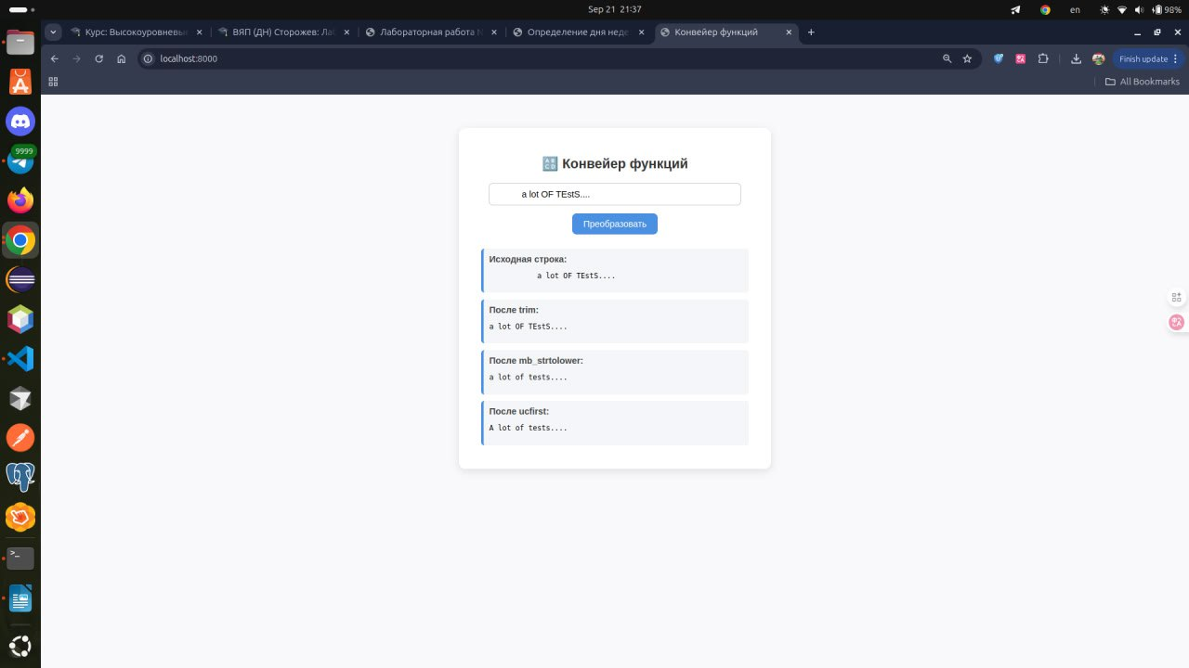

Рисунок 2 – Преобразование строки через конвейер функций

Листинг кода
<?php
$result = "";
$input = "";
$steps = [];

if ($_SERVER["REQUEST_METHOD"] === "POST" && !empty($_POST["text"])) {
$input = $_POST["text"];

$pipeline = [
'trim',
'mb_strtolower',
'ucfirst'
];

$steps[] = ["Название шага" => "Исходная строка", "Значение" => $input];

$result = array_reduce(
$pipeline,
function ($carry, $func) use (&$steps) {
$newVal = $func($carry);

$steps[] = ["Название шага" => "После {$func}", "Значение" => $newVal];

return $newVal;
},
$input
);
}
?>
<!DOCTYPE html>
<html lang="ru">
<head>
<meta charset="UTF-8">
<title>Конвейер функций</title>
<style>
body {
font-family: Arial, sans-serif;
background: #f9f9fb;
margin: 0;
padding: 0;
display: flex;
justify-content: center;
align-items: flex-start;
min-height: 100vh;
}
.container {
background: #fff;
margin-top: 60px;
padding: 30px 40px;
border-radius: 12px;
box-shadow: 0 4px 15px rgba(0,0,0,0.1);
width: 480px;
text-align: center;
}
h2 {
margin-bottom: 20px;
color: #333;
}
input[type="text"] {
width: 90%;
padding: 10px;
margin-bottom: 15px;
border: 1px solid #ccc;
border-radius: 8px;
font-size: 16px;
}
button {
padding: 10px 20px;
background: #4a90e2;
border: none;
border-radius: 8px;
color: #fff;
font-size: 16px;
cursor: pointer;
transition: background 0.25s ease;
}
button:hover {
background: #357ab7;
}
.output {
margin-top: 25px;
text-align: left;
}
.step {
padding: 10px;
margin-bottom: 12px;
border-left: 5px solid #4a90e2;
background: #f4f6f8;
border-radius: 6px;
animation: fadeIn 0.4s ease;
}
.step strong {
display: block;
margin-bottom: 5px;
color: #444;
}
@keyframes fadeIn {
from { opacity: 0; transform: translateY(8px); }
to { opacity: 1; transform: translateY(0); }
}
</style>
</head>
<body>
<div class="container">
<h2>🔠 Конвейер функций</h2>
<form method="post">
<input type="text" name="text" placeholder="Введите строку..." value="<?= htmlspecialchars($input) ?>">
<br>
<button type="submit">Преобразовать</button>
</form>

<?php if (!empty($steps)): ?>
<div class="output">
<?php foreach ($steps as $step): ?>
<div class="step">
<strong><?= htmlspecialchars($step["Название шага"]) ?>:</strong>
<pre><?= htmlspecialchars($step["Значение"]) ?></pre>
</div>
<?php endforeach; ?>
</div>
<?php endif; ?>
</div>
</body>
</html>

Пояснение к коду
1 Инициализация переменных и обработка POST-запроса
– переменные $input и $steps инициализируются пустыми;
– если форма была отправлена и поле text не пустое, значение сохраняется в $input;
– $steps используется для сохранения промежуточных результатов каждого шага конвейера.
2 Определение конвейера ($pipeline)
– конвейер представляет собой массив функций: trim, mb_strtolower, ucfirst;
– каждая функция применяется к результату предыдущей, начиная с исходной строки.
3 Применение функций через array_reduce
– функция array_reduce последовательно применяет все функции из конвейера к строке;
– на каждом шаге результат сохраняется в массив $steps для последующего показа промежуточных значений;
– в результате $result содержит финальную обработанную строку.
4 HTML и отображение результата
– создана форма с полем ввода строки и кнопкой;
– ниже выводятся все шаги конвейера:
– исходная строка;
– после trim;
– после mb_strtolower;
– после ucfirst.
– для сохранения пробелов и визуального форматирования используется <pre> и CSS white-space: pre-wrap;
– стили делают страницу аккуратной: центрирование формы, тень блока, плавное появление шагов, карточный дизайн.
5 Особенности работы алгоритма
– конвейер позволяет гибко добавлять новые функции без изменения основной логики;
– применение array_reduce делает код компактным и читаемым;
– использование mb_strtolower обеспечивает корректную обработку UTF-8 символов, включая русские буквы.

Задание 3.
Написать скрипт, который принимает строку чисел через запятую и преобразует её в массив

На рисунке 3 показан пример работы страницы, которая преобразует строку чисел через запятую в массив. В блоке "Исходная строка" отображается введённый текст, а ниже – результат в виде массива.
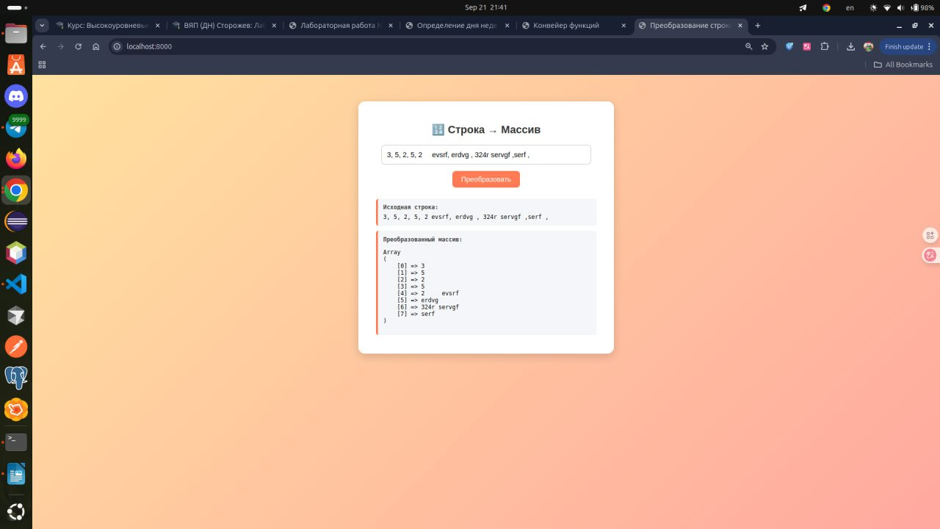

Рисунок 3 – Преобразование строки чисел в массив

Листинг кода
<?php
$input = "";
$result = [];

if ($_SERVER["REQUEST_METHOD"] === "POST" && !empty($_POST["numbers"])) {
$input = $_POST["numbers"];

$array = array_map('trim', explode(',', $input));

$result = array_filter($array, fn($val) => $val !== '');
}
?>
<!DOCTYPE html>
<html lang="ru">
<head>
<meta charset="UTF-8">
<title>Преобразование строки в массив</title>
<style>
body {
font-family: Arial, sans-serif;
background: linear-gradient(135deg, #ffe29f, #ffa99f);
display: flex;
justify-content: center;
align-items: flex-start;
min-height: 100vh;
margin: 0;
padding: 0;
}
.container {
background: #fff;
margin-top: 60px;
padding: 30px 40px;
border-radius: 15px;
box-shadow: 0 6px 20px rgba(0,0,0,0.15);
width: 500px;
text-align: center;
}
h2 {
color: #333;
margin-bottom: 20px;
}
input[type="text"] {
width: 90%;
padding: 12px;
margin-bottom: 15px;
border: 1px solid #ccc;
border-radius: 8px;
font-size: 16px;
}
button {
padding: 10px 20px;
border: none;
border-radius: 8px;
background: #ff7b54;
color: white;
font-size: 16px;
cursor: pointer;
transition: 0.3s;
}
button:hover { background: #e06b40; }
.output {
margin-top: 25px;
text-align: left;
}
.step {
padding: 12px;
margin-bottom: 12px;
background: #f4f6f8;
border-left: 5px solid #ff7b54;
border-radius: 6px;
animation: fadeIn 0.4s ease;
font-family: monospace;
}
.step strong { display: block; margin-bottom: 6px; color: #444; }
@keyframes fadeIn {
from { opacity: 0; transform: translateY(8px); }
to { opacity: 1; transform: translateY(0); }
}
</style>
</head>
<body>
<div class="container">
<h2>🔢 Строка → Массив</h2>
<form method="post">
<input type="text" name="numbers" placeholder="Введите числа через запятую..." value="<?= htmlspecialchars($input) ?>">
<br>
<button type="submit">Преобразовать</button>
</form>

<?php if (!empty($result)): ?>
<div class="output">
<div class="step">
<strong>Исходная строка:</strong>
<?= htmlspecialchars($input) ?>
</div>
<div class="step">
<strong>Преобразованный массив:</strong>
<pre><?= htmlspecialchars(print_r($result, true)) ?></pre>
</div>
</div>
<?php endif; ?>
</div>
</body>
</html>

Пояснение к коду
1 Инициализация переменных и обработка POST-запроса
– переменные $input и $result инициализируются пустыми;
– если форма была отправлена и поле numbers не пустое, значение сохраняется в $input.
2 Преобразование строки в массив
– сначала строка разбивается на элементы по запятой с помощью explode(',', $input);
– затем с помощью array_map('trim', ...) обрезаются пробелы у каждого элемента;
– пустые элементы фильтруются через array_filter, чтобы лишние запятые не создавали пустые элементы массива;
– результат сохраняется в $result.
3 HTML и отображение результата
– создана форма с полем ввода строки и кнопкой отправки;
– ниже отображается:
– исходная строка;
– преобразованный массив в формате <pre> для сохранения форматирования и удобного визуального отображения.
– стили делают страницу приятной: центрирование формы, карточный дизайн, тень блока, плавное появление результата, градиентный фон.
4 Особенности работы алгоритма
– алгоритм корректно обрабатывает пробелы и лишние запятые;
– использование explode, trim и array_filter обеспечивает корректное формирование массива;
– вывод через <pre> сохраняет читаемость и визуальное соответствие элементов массива.

Ответы на контрольные вопросы

I. Основные конструкции языка PHP
Общий синтаксис
1) Как встраивается PHP-код в HTML-документ?
PHP-код можно вставлять между тегами <?php ... ?> внутри HTML:
<!DOCTYPE html>
<html>
<body>
<?php
echo "Привет, мир!";
?>
</body>
</html>
Также есть короткая форма <?= "текст" ?> для вывода.
2) Чем отличаются команды echo и print?
– echo – выводит один или несколько аргументов, не возвращает значения.
– print – выводит один аргумент, возвращает 1, можно использовать в выражениях.
echo "a", "b"; // OK
print "a"; // возвращает 1
3) Какие правила именования переменных в PHP?
– начинаются с $, затем буква или _.
– содержат буквы, цифры, _.
– чувствительны к регистру: $a ≠ $A.
4) Какие типы данных поддерживает PHP?
– скалярные: int, float, string, bool
– сложные: array, object, callable
– специальные: resource, null
5) Как работает оператор конкатенации строк?
Используется точка . для объединения строк:
$str = "Hello" . " " . "World"; // "Hello World"
6) Что делает тернарный оператор ?:?
Краткая форма if-else:
$age = 18;
$status = ($age >= 18) ? "Взрослый" : "Ребёнок";
7) Как работает оператор ?? (null-coalescing)?
Возвращает первый аргумент, если он не null, иначе второй:
$name = $_GET['name'] ?? 'Гость';
8) Какие существуют арифметические и логические операторы?
– арифметические: +, -, *, /, %, **
– сравнения: ==, ===, !=, !==, <, >, <=, >=
– логические: &&, ||, !, and, or, xor
9) Как использовать условные конструкции if, else, elseif, switch?
if ($a > $b) { ... }
elseif ($a == $b) { ... }
else { ... }

switch($a) {
case 1: ...; break;
case 2: ...; break;
default: ...;
}
10) Какие циклы есть в PHP и чем они отличаются: for, while, do…while, foreach?
– for – известное количество итераций
– while – выполняется пока условие true
– do…while – выполняется хотя бы один раз
– foreach – перебор элементов массива/объекта

Работа с массивами
1) Чем отличаются индексные и ассоциативные массивы?
– индексные: ключи – числа 0,1,2…
– ассоциативные: ключи – строки или любые уникальные значения
2) Как создать многомерный массив?
$arr = [
"fruits" => ["apple", "banana"],
"vegetables" => ["carrot", "tomato"]
];
3) Какие функции используются для сортировки массивов?
– sort(), rsort() – по значению
– asort(), arsort() – по значению, сохраняет ключи
– ksort(), krsort() – по ключам
4) Как работают array_map(), array_filter(), array_reduce()?
– array_map(fn, arr) – применяет функцию ко всем элементам
– array_filter(arr, fn) – возвращает элементы, где fn(elem) = true
– array_reduce(arr, fn, initial) – свёртка массива в одно значение
5) Как получить ключи и значения массива?
– array_keys($arr) – возвращает все ключи
– array_values($arr) – возвращает все значения
6) Как объединить два массива?
– array_merge($a, $b) – объединяет элементы
– array_combine($keys, $values) – создаёт ассоциативный массив
7) Как проверить наличие ключа или значения в массиве?
– array_key_exists($key, $arr) – ключ
– in_array($value, $arr) – значение

II. Функциональный стиль программирования
1) Что такое чистая функция? Пример
Функция, не имеющая побочных эффектов и всегда возвращающая один результат для одних входных данных:
function add($a, $b) { return $a + $b; }
2) Анонимная функция
Функция без имени, обычно используется в качестве аргумента:
$fn = function($x) { return $x * 2; };
echo $fn(5); // 10
3) Замыкание (use)
Позволяет анонимной функции использовать внешние переменные:
$a = 5;
$fn = function($x) use ($a) { return $x + $a; };
4) Функции высшего порядка
Принимают функции как аргументы или возвращают функцию: array_map, array_filter, array_reduce
5) array_map() с анонимной функцией
$arr = [1,2,3];
$new = array_map(fn($x) => $x*2, $arr); // [2,4,6]
6) array_filter() и условие
$arr = [1,2,3,4];
$new = array_filter($arr, fn($x) => $x % 2 == 0); // [2,4]
7) array_reduce() для свёртки массива
$arr = [1,2,3];
$sum = array_reduce($arr, fn($carry,$x) => $carry+$x, 0); // 6
8) Композиция функций
Объединение нескольких функций в одну цепочку: f(g(h(x)))
9) Каррирование
Преобразование функции, принимающей несколько аргументов, в серию функций с одним аргументом:
function add($a) { return fn($b) => $a+$b; }
$add5 = add(5);
echo $add5(3); // 8
10) Преимущества функционального стиля
– минимизация побочных эффектов
– читаемость и лаконичность
– простота работы с массивами и коллекциями

III. Обработка исключений
1) Конструкция try…catch…finally
try { throw new Exception("Ошибка"); }
catch(Exception $e) { echo $e->getMessage(); }
finally { echo "Всегда выполняется"; }
2) Типы исключений
Exception, Error, Throwable (интерфейс для всех исключений)
3) Выброс исключений вручную (throw)
throw new Exception("Сообщение");
4) Создание собственного класса исключения
class MyException extends Exception {}
throw new MyException("Своё исключение");
5) Если исключение не перехвачено
Скрипт завершится фатальной ошибкой.
6) Несколько catch для разных типов
try { ... }
catch (TypeError $e) { ... }
catch (Exception $e) { ... }
7) Блок finally
Всегда выполняется, даже если было исключение или return.
8) set_exception_handler()
Устанавливает глобальный обработчик необработанных исключений.
9) Исключения при работе с массивами
Например, обращение к несуществующему индексу через throw или isset/array_key_exists.
10) Зачем использовать специализированные классы исключений
Для точной обработки разных типов ошибок, улучшения читаемости и поддержки масштабируемости.

